國立臺灣海洋大學
第二週期院級、系級自我評鑑

自我改善計畫

單位：人文社會科學院

主管姓名： (簽章)
聯絡人： 顏 智 英
聯絡電話： 24622192#2001
E-mail: jyingyan@mail.ntou.edu.tw
本文共 9 頁, 佐證資料共 27 頁
填表日期： 104 年 01 月 08 日
修正日期： 104 年 01 月 29 日
(院自評執行工作小組審查後修正)
調整日期： 104 年 02 月 06 日

人文社會科學院
附件1
101-105學年度院務發展計畫
（摘錄學院部分）

102年6月13日校務會議通過
102年9月24日人社院院務會議通過
103年4月7日人社院院務會議通過

人文社會科學院101-105學年度院務發展計畫

據101-105校務發展計畫（102.6.13版）修訂
壹、學院
一、本學院之自我定位與教育理念
 | 國立臺灣海洋大學 | 人文社會科學院
自我定位 | 卓越教學與特色研究兼具的海洋頂尖大學 | 具有宏觀海洋特色之人文社會科學院。
教育目標 | 培育具備基礎與應用能力並兼具人文素養之科技人才，致力於海洋相關領域之學術與應用發展。 | (1)塑造校園人文社會學習氛圍。  (2)注重品格倫理陶冶之全人教育。  (3)培育具國際觀之優質海洋人才。  (4)推動海洋特色之跨領域卓越教學、頂尖研究與優質服務
基本素養 | 具備海洋視野與人文素養的海大人 | (1)具有海洋宏觀的意識。  (2)具有海洋勇毅的品格。  (3)具有海洋人文的素養。  (4)具有海洋胸襟的社會關懷。
核心能力 | 具備國際競爭之專業能力、創造能力、執行能力以及社會關懷能力。 | (1)具有海洋人文社會科學學術的認知能力。  (2)具有海洋知識與行動的表達能力。  (3)具有海洋人文與社會事業的創新能力。  (4)具有海洋人文與社會科學的專業能力。  (5)具有推動社會關懷與的行動能力。
二、總體發展目標
本學院於成立之初即定位為「具海洋特色之人文社會科學院」，所轄單位皆具海洋特色。如「海洋法律研究所」為國內唯一從事海洋法律研究及教學之專業法學研究所；「應用經濟研究所」培育海洋經濟專業與研究人才，並為國家海洋經濟政策之智庫；「師資培育中心」以培養海事高職與中小學海洋教育師資為目標，「教育研究所」以從事海洋教育研究、培養海洋教育人才為宗旨，並協助訂立「海洋教育政策白皮書」；「海洋文化研究所」為全臺唯一研究海洋文化、培植海洋文化人才的研究所；「應用英語研究所」則旨在培育海事專業英語人才以及海事英語師資；「通識教育中心」亦發展具有海洋特色的通識教育，以培養具有人文素養、海洋意識與國際視野的博雅通才與社會菁英。故本院乃為具有海洋法律、海洋經濟、海洋教育、海洋文化、海事英語、海洋通識等六大領域並具海洋特色的人文社會科學院。
在上述發展沿革、角色定位的基礎之上，本學院將深化落實具有海洋特色之人文社會科學在六大領域之教學、研究、服務與推廣；並強化各領域之特色性、整合性、涉外性、創新性與務實性，營造校內外之跨領域合作氛圍以及國內外學術交流機制，期能加強產、官、學、社之間的互動聯結，針對社會現實需求、人文教化願景以及人海永續共存的價值目標，深化本院設立之教研效能與社會貢獻。此與本校定位──「卓越教學與特色研究兼具的海洋頂尖大學」之宗旨密切呼應，並俱為配合國家整體之海洋政策制訂、海洋事務推動、海洋人文社會發展之大勢所需。
三、學術整體發展的願景與策略
（一）實踐願景：
深化人文社會領域之教學、研究、服務、推廣的海洋特色，加強以「海洋」為指標的學術研究發展。
（二）具體目標與執行策略
1.教學：
（1）院內： 1）提昇各所／中心師生對海洋議題的重視
2）強化海洋相關專業課程
3）推動學院內跨修課程以及整合課程群
4）鼓勵研究生撰寫海洋相關學位論文
5）激發學生海洋創意，營造實作執行經驗
（2）全校： 1）充實共同教育課程的海洋相關內容
2）深化共同教育課程的道德理性和價值意識
3）營造人文情境，活化創新氛圍，宣揚社會實踐
2.研究：
（1）特色性：發揮海洋文化、海洋教育、海洋法律、海洋經濟、海事英語五大領域的學術研究特色。
（2）整合性：建立海洋文化、海洋教育、海洋法律、海洋經濟、海事英語等學門的跨領域學術對話平臺，營造跨領域整合研究團隊的媒合機制。
（3）涉外性：支持各所獨立或聯合舉辦／出席海洋相關國際學術會議，以強化本院師生與國內外學術社群的交流。
（4）創新性：建立學術評鑑的「創新指標」，鼓勵師生研究創新。
（5）務實性：鼓勵開發針對社會需求、人文關懷、永續共存的研究題材。
3.服務推廣：
（1）鼓勵師生參與各種與海洋人文社會相關之創新在地服務計畫。
（2）爭取與「國立海洋科技博物館」合作，協助培訓導覽解說人員和志工，支援輔導文化創意產業、啟發市民海洋意識，提昇文化軟實力。
（3）鼓勵本院教師藉由校內外演講、投書媒體、社區參與等活動推廣海洋意識。
4.招生與交流
（1）經驗分享：舉辦院內各所招生經驗交流與策略分享座談會，並借鏡院外系所經驗。
（2）聯合宣傳：結合本院各研究所資源與管道，一方面聯合宣傳，一方面突顯各所特色。
（3）增進交流：寓招生於交流，增進各所與國內外大學之互動，提高本院及各研究所的知名度，深化國內外校際交流之招生效應。
（4）擴大生源：擴大招生對象，除本地生外，亦宣導各所適量開放大陸生和外籍生入學。
（5）強化機制：針對不同招生對象，擬定相應的招生策略與行動方案。
5.教師成長與效能提昇
（1）教師升等：完善院級升等機制，邀請校內外資深教授座談分享升等相關經驗，營造合理通達的良性環境。
（2）教學效能：表揚院級教學優良教師，舉辦教學經驗交流座談會，建議學校修改現行辦法，以提昇研究所教師獲選為校級優良教師的公平機會。
（3）研究效能：建立跨領域研究成果與經驗分享平臺，以增進各所教師相互了解彼此的研究領域與特色。
人文社會科學院SWOT態勢分析表
優勢（Strength）  附件2 | 劣勢（Weakness）
1.本校在海洋科技、產業、管理領域之教學研究基礎深厚，執國內大學牛耳。為本院發展以海洋為特色的人文社會教學研究與服務推廣奠定了厚實基礎。  2.本院以海洋法律、海洋經濟、海洋教育、海洋文化、海事英語、海洋通識等六大領域並具，有效落實以海洋為特色的定位。  3.本院所屬單位及師資專長多元，有利本校推動通識教育、營造校園人文氛圍。  4.本院師資多元而以青壯年為主，且素質優良、學術活力旺盛，可塑性高。  5.本院營造校內外跨領域合作與國內外學術交流機制，加強產、官、學、社之間的互動聯結；並組織本院整合型團隊進行跨領域教學與研究計畫。  6.本院具有良好之空間環境，包含人文大樓、海空大樓、海事大樓甲棟，以及第一餐廳三樓之美勞音樂教室。 | 1.本院成立較晚，且在本校以理工為發展重點的環境，人文社會的學術價值較難成為校園主流。  2.本院不少人文領域教師，其研究發表園地相對較少，且不易量化，較難獲得公允評價。  3.本院所屬多為獨立研究所，學生總體數量少，僅佔全校學生人數的3％。部份課程面臨修課人數不足，無法開課問題。  4.本院除師培中心外，未設系級教學單位，以致教學體系不夠完整，招生缺乏基本生源。  5.本院所屬海洋文化研究所、應用英語研究所教師除在所屬研究所開課、指導研究生外，亦須擔負全校大學部學生共同教育之英語課程與通識課程，教學負擔沈重。
機會（Opportunity） | 威脅（Threat）
1. 國際社會愈形重視海洋發展，亞太國家紛紛發表「海洋白皮書」，國際海洋事務與外語人才需求方殷未艾。  2.我國國家政策亦開始強調以「海洋立國」，陸續發表「海洋白皮書」與「海洋教育白皮書」。海洋行政與海洋教育相關人才愈形重要。  3.社會文化氛圍以及文創產經的轉型開發開始重視海洋元素與跨文化題材。海洋人文與產經人才的培育不可或缺。  4.本院為臺灣唯一以海洋為特色的人文社會科學院，以培育具國際觀之優質海洋人才為教育目標，符合國內外人文社會日愈重視海洋議題的勢趨。  5.因應後工業時代服務業興起，人文社會跨領域學習與多元專長之培養日形重要。本院多元師資有更多發揮的可能性。  6.臺灣高教體系比以前重視通識教育與學生人文素養之陶冶，本院師資可提供與時俱進之各領域共同教育課程。 | 1.本院行政與學術規模較小，師生人數較少，校內外教學與研究資源分配不足，爭取亦較不易。  2.人文社會領域學者從事獨立研究蔚為風潮，較難形成整合型團隊爭取學術資源，提昇貢獻。  3.本院人文領域學者多從事基礎研究，較少開發實務研究和應用課題，亦不擅爭取產官學合作計畫。  4.本院各研究所碩士生畢業後，大多意在就業而非學術深造；如何因應此一趨勢，調整課程性質、培養學生就業競爭力，為一大挑戰。  5.臺灣地區大學數量眾多，又面臨少子化與社經結構變化等多重因素衝擊，本院各獨立所招生日形困難。  6本校因應外在環境變化，進行組織改造，調整學院系所歸屬；本院因而面臨所屬單位變動、規模萎縮、教師員額減少的危機。

人文社會科學院USED策略方案表
優勢（Strength） | 劣勢（Weakness）
1.本校在海洋科技、產業、管理領域之教學研究基礎深厚，執國內大學牛耳。為本院發展以海洋為特色的人文社會教學研究與服務推廣奠定了厚實基礎。  2.本院以海洋法律、海洋經濟、海洋教育、海洋文化、海事英語、海洋通識等六大領域並具，有效落實以海洋為特色的定位。  3.本院所屬單位及師資專長多元，有利本校推動通識教育、營造校園人文氛圍。  4.本院師資多元而以青壯年為主，且素質優良、學術活力旺盛，可塑性高。  5.本院營造校內外跨領域合作與國內外學術交流機制，加強產、官、學、社之間的互動聯結；並組織本院整合型團隊進行跨領域教學與研究計畫。  6.本院具有良好之空間環境，包含人文大樓、海空大樓、海事大樓甲棟，以及第一餐廳三樓之美勞音樂教室。 | 1.建立「海洋英華講堂」平臺，加強本院人文社會學門與校內各海洋領域的學術對話與交流合作。  2.深化本院人文社會領域之教學、研究、服務、推廣的海洋特色，加強以「海洋」為指標的學術研究發展。  3.充實共同教育課程的海洋相關內容，深化共同教育課程的道德理性和價值意識，營造人文情境，活化創新氛圍，宣揚社會實踐。  4.落實具有海洋特色之人文社會科學在六大領域之教學、研究、服務與推廣；並強化各領域研究之特色性、整合性、涉外性、創新性與務實性。  5.善用「海洋英華講堂」平臺，並爭取校內外資源，推動學院整合性課群與研究計畫，加強產學連結與實察實習課程，創立跨領域協同教學模組，提升整合研究能量。  6. 落實「海洋英華講堂」由本院與所屬各單位輪值主辦機制，有效使用本院空間，加強跨所交流，凝聚本院師生向心力。
劣勢（Weakness） | 停止劣勢（Stop）的策略方案
1.本院成立較晚，且在本校以理工為發展重點的環境，人文社會的學術價值較難成為校園主流。  2.本院不少人文領域教師，其研究發表園地相對較少，且不易量化，較難獲得公允評價。  3.本院所屬多為獨立研究所，學生總體數量少，僅佔全校學生人數的3％。部份課程面臨修課人數不足，無法開課問題。  4.本院除師培中心外，未設系級教學單位，以致教學體系不夠完整，招生缺乏基本生源。  5.本院海文所、應英所教師除在所屬研究所開課、指導學生研究外，亦須擔負全校大學部學生英語教學和通識教育，教學負擔沈重。 | 1.建立「海洋英華講堂」平臺，加強本院人文社會學門與校內各海洋領域的學術對話與交流。並舉辦「海洋人文週」展覽人文社會教學研究成果。  2.宣導全校同仁認識人文社會學術評量的獨特性，爭取修改學術獎勵辦法，將THCI-Core期刊、專書、專書論文納入獎勵。  3.規畫本院共同必修之核心課程，推動跨所選修機制；加強宣導本院「海洋人文學程」認證，以利五年一貫學制之落實以及各所得以順利開設多元課程。  4.爭取籌設本院「海洋文化與創意產業學位學程」，成立本院系級教學單位，完整教學體系，強化教學資源，以助培養具海洋視野之人文社會跨領域服務業人才。  5.增聘英語專案或兼任教師，建議負荷過重教師調整授課時數；並鼓勵本院其他單位教師協助開設通識課程，使本院「海洋人文學程」課程內容更趨豐富多元，有效落實該學程之設立宗旨。
機會（Opportunity） | 把握機會（Exploit）的策略方案
1.國際社會愈形重視海洋發展，亞太國家紛紛發表「海洋白皮書」，國際海洋事務與外語人才需求方殷未艾。  2.我國國家政策強調以海洋立國，陸續發表「海洋白皮書」與「海洋教育白皮書」。海洋行政與海洋教育相關人才愈形重要。  3.社會文化氛圍以及文創產經的轉型開發開始重視海洋元素與跨文化題材。海洋人文與產經人才的培育不可或缺。  4.本院為臺灣唯一以海洋為特色的人文社會科學院，以培育具國際觀之優質海洋人才為教育目標，符合國內外人文社會日愈重視海洋議題的勢趨。  5.因應後工業時代服務業興起，人文社會跨領域學習與多元專長之培養日形重要。本院多元師資有更多發揮的可能性。  6.臺灣高教體系比以前重視通識教育與學生人文素養之陶冶，本院師資可提供與時俱進之各領域共同教育課程。 | 1.加強本院海洋法律、海洋經濟、海事英語之專業教學研究，並培養學生國際觀以及外語溝通能力。  2.加強海洋法政、海洋教育之教學研究與人才培育，鼓勵同學厚植相關學養，提昇就業競爭力。  3.加強海洋文化、海洋產經跨領域之教學研究與人才培育；本院並規畫「海洋文化觀光」課程群，強化跨領域學習以及實作經驗，並延攬業界菁英講授實務課程以提昇學生就業競爭力。  4.規畫籌設「海洋文化與創意產業學位學程」，成立本院系級教學單位，完整教學體系，強化教學資源，以助培養具海洋視野之人文社會跨領域服務業人才。  5.本院與所屬海文所、應經所聯合辦理「海洋文化觀光與產業行銷研習營」以宣揚海洋文化觀光的社會意識，擴大培養海洋觀光產業人才。  6. 加強宣導本院「海洋人文學程」認證，豐富本院「海洋人文學程」，落實該學程設立宗旨。鼓勵本院同仁申請執行校內外卓越教學與優質通識計畫，並強化閱讀書寫、生活智慧、生命教育與經典教育。
威脅（Threat） | 防禦威脅（Defend）的策略方案
1.本院行政與學術規模較小，師生人數較少，校內外教學與研究資源分配不足，爭取亦較不易。  2.人文社會領域學者從事獨立研究蔚為風潮，較難形成整合型團隊爭取學術資源，提昇貢獻。  3.本院人文領域學者多從事基礎研究，較少開發實務研究和應用課題，亦不擅爭取產官學合作計畫。  4.邇近青年就業情勢不若以往，本院各研究所碩士生畢業後，大多意在就業而非進修深造；如何因應此一趨勢培養學生就業競爭力，為一大挑戰。  5.臺灣地區大學數量眾多，又面臨少子化與社經結構變化等多重因素衝擊，本院各獨立所招生日形困難。  6本校因應外在環境變化，進行組織改造，調整學院系所歸屬；本院隨而面臨所屬單位變動、規模萎縮、教師員額減少的危機。 | 1.規畫成立本院所屬「人文社會教育與研究中心」，原通識教育中心教師仍歸屬該中心；規畫籌設「海洋文化與創意產業學位學程」，成立本院系級教學單位，完整教學體系，強化教學資源。  2.報勵本院同仁參與院內外整合型或產官學研究或實務計畫，擴大研究視野，增進學術服務能量。  3.善用本院「海洋英華講堂」平臺，加強本院人文社會學門與校內外各海洋領域的學術對話與交流合作，增進產官學合作連結的機會。  4.加強宣導培養學生就業競爭力的重要性，形成本院教師共識，鼓勵各所調整課程內容，強化專業能力與實作實習經驗。  5.舉辦院內各所招生經驗交流與策略分享。結合本院各研究所資源與管道，既聯合宣傳，又突顯各所特色。增進各所與國內外大學之互動，寓招生於交流。擴大招生對象，爭取大陸生和外籍生入學。  6.規畫成立本院所屬「人文社會教育與研究中心」，原通識教育中心教師仍歸屬該中心；規畫籌設「海洋文化與創意產業學士學位學程」，成立本院系級教學單位，完整教學體系，強化教學資源。
國立臺灣海洋大學人文社會科學院「海洋英華講堂」實施要點
102年3月7日人文社會科學院主管會議通過
附件3

※命名緣起：
海納百川，有容乃大。
人文薈萃，社會菁英。
洋溢創思，德映風華。

一、設立宗旨：
營造海洋人文社會與科技產業之跨領域學思交流平臺，以提昇本院同仁互動，增進校內外科際對話整合，推動國際學術交往合作，加強產、官、學、社聯結，深化本院教研效能與社會貢獻。

二、實施要點：
（一）辦理單位：由人社院主辦，院內各所／中心輪流協辦。
（二）舉辦形式：1.專題演講；2.主題論壇。
（三）舉辦時間：以學期中逐月適宜之週四第8、9節為原則。
（四）舉辦地點：輪流於人社院以及院內各所／中心所屬適宜空間。
（五）舉辦內容：1.以海洋人文、社會、科技、產業之跨領域論題為原則。
2.由院長與輪值協辦之所／中心主管（或主管指定教師）共同協商擇定論題以及主講或引言人選。
3.主持人由院長與各單位（所／中心）主管（或主管指定教師）輪流擔任。
（六）與會人員：本院同仁以及校內外來賓。
（七）成果呈現：1.錄製影音，並掛置於人社院網頁以供瀏覽。
2.整理演講、論壇內容文字檔，並掛置於人社院網頁以供瀏覽。
（八）支援人力：兼任助理或工讀生一名，協助相關業務並負責錄製影音、整理文字檔、以及建置維護網頁。
（九）經 費：1.相關費用依行政程序簽請補助。
2.茶點由輪值協辦單位適量提供。
（十）輪值順序：1.人社院；2.海文所；3.通識中心；4.應經所；
5.教育所／師培中心；6.海法所；7.應英所／外語中心。

附件4
103-2人文社會科學院核心課程「海洋人文專題」課綱與進度

課程名稱：「海洋人文專題」Topics in Oceanic Humanities（2學分）
開課時程：自103學年度第二學期開始施行。每週三第6、7節
開課教師：黃麗生暨本院各所教師合開
開課單位：人文社會科學院
修課學生：本院各研究所碩士生
必 選 修：海文所列為必修，教研所、應英所列為課群必選；經濟所列為選修。
上課教室：海文所會議室

壹、課程概說
一、課程緣起
（一）核心課程：本院成立以來，迄未設立跨領域核心課程，有待進一步落實，以符本院具有宏觀海洋特色之自我定位、基本素養和教育目標。特將本課程設定為人文社會科學院共同核心課程。
（二）因應社會：因應當前社會環境與產業型態快速變遷，有必要培養學生跨領域學習研究能力、發展多元專長。
（三）課程檢討：海洋文化研究所課程審查委員、校自評工作小組校外委員不約而同，皆建議本院宜開設研究生共同必修課程。此外，校務行政座談會亦決議：推動學院課程整合，建立核心課程、培養學生核心能力。
二、教學目標： 增進本院研究生學生海洋人文素養，開拓其國際海洋視野，培育其跨領域學習研究海洋人文社會問題的知能與實作經驗，發展其多元專長，以因應當前社會環境與產業型態快速變遷，以及國家發展海洋事業之政策目標與世界潮流。
三、課程內容： 海洋文化專題（4週）、海洋教育專題（4週）、
海洋英語專題（4週）、海洋經濟專題（4週）。

貳、課程地圖：
一、本課程與本院自我定位、教育目標、基本素養、核心能力之關聯
（一）自我定位：具有宏觀海洋特色之人文社會科學院。
（二）教育目標：4.推動海洋特色之跨領域卓越教學、頂尖研究與優質服務。
（三）基本素養：1.具有宏觀的海洋意識。2.具有寬容勇毅的品格。3.具有海洋人文的素養
4.具有社會實踐的動力。
（四）核心能力：1.具有海洋人文與社會的專業能力。2.具有海洋知識與行動的表達能力。
3.具有海洋人文與社會事業的創新能力。4.具有海洋人文社會的國際化能力。5.具有推動社會關懷的行動能力。
二、與本院院務發展計畫總體目標的關聯：
本課程依據本院101-105院務發展計畫的總體目標，在發展沿革、角色定位的基礎上，落實所屬海洋經濟、海洋教育、海洋文化、海洋英語等領域之教學、研究、服務與推廣，並營造本院跨領域教學研究合作機制，期能針對社會現實需求、人文教化願景以及人海永續共存的價值目標，深化本院設立之教研效能與社會貢獻，並與本校「卓越教學與特色研究兼具的海洋頂尖大學」定位之宗旨密切呼應，以配合國家整體之海洋政策制訂、海洋事務推動、海洋人文社會發展之大勢所需。

參、綱要與進度：
第一週（2.25） 課程概說：海洋人文的內涵與素養（黃麗生教授）
第二週（3.04） 海洋移民與文學（黃麗生教授）
第三週（3.11） 海權發展與演變（應俊豪副教授）
第四週（3.18） 海洋民俗與宗教信仰（黃麗生教授）
第五週（3.25） 海洋文化觀光與創意產業（林谷蓉助理教授）
第六週（4.01） 西方海洋神話與經典（黃麗生教授）
第七週（4.08） 西方海洋小說與詩（黃麗生教授）
第八週（4.15） 海洋英語專題（王鳳敏副教授）
第九週（4.22） 海洋英語網路閱讀（黃馨週教授）
第十週（4.29） 我國海洋教育的背景與政策（許籐繼副教授）
第十一週（5.06） 海洋教育的內涵與課程（許育彰助理教授）
第十二週（5.13） 海洋教育的教學與活動（張正杰助理教授）
第十三週（5.20） 海洋教育的成果與評量（林志聖助理教授）
第十四週（5.27） 海洋經濟與產業趨勢（江福松教授）
第十五週（6.03） 水產品貿易的現況與前瞻（黃幼宜副教授）
第十六週（6.10） 水產品的產業結構與市場行銷（詹滿色副教授）
第十七週（6.17） 海洋休閒經濟與行銷（李篤華副教授）
第十八週（6.24） 期末分組報告發表暨課程總結（黃麗生教授）

肆、上課方式：講授、研讀、視聽體驗、討論、提問、實作、發表。

伍、評量方式：（一）課堂表現20％；期中作業30％；期末報告50％
（二）課堂表現20％＆期中作業30％。請各週授課老師就該週授課內容進行評量，以50分為滿分。評分後，交由黃麗生老師彙整平均。期末報告50％由黃麗生老師進行評量。總成績由黃麗生老師總計。

陸、教材上網：本課程教學網頁建置後，請各位教師將授課教材的PDF or PPT檔交由本課程指定助理上傳到教學網站，以利教學。

附件5
102-1學院整合課群計畫─海洋文化觀光課群課程單
授課教師 | 課程名稱 | 修課人數 | 備註
安嘉芳 | 基隆之美 | 58
卞鳳奎 | 臺灣海洋文化與觀光產業 | 56
林谷蓉 | 觀光實務與法規 | 6
李篤華 | 休閒經濟學 | 33

102-2學院整合課群計畫─海洋文化觀光課群課程單
授課教師 | 課程名稱 | 修課人數 | 備註
安嘉芳 | 海洋文化實察與實習 | 6 | 與林谷蓉合開
卞鳳奎 | 海洋文化觀光資源與規畫專題 | 4
許籐繼 | 教師專業發展專題 | 10
李篤華 | 環境與資源管理政策專題 | 3

103-1學院整合課群計畫─海洋文化觀光課群課程單
授課教師 | 課程名稱 | 修課人數 | 備註
安嘉芳 | 基隆之美 | 61
卞鳳奎 | 臺灣海洋文化與觀光產業 | 47
林谷蓉 | 觀光實務與法規 | 5
李篤華 | 休閒經濟學 | 49
許籐繼 | 教育社會學 | 17

國立臺灣海洋大學人文社會科學院海洋人文社會研究中心設置辦法
附件6
102年4月8日院主管會議討論
中華民國102年4月11日人文社會科學院院務會議修正通過

第一條 國立臺灣海洋大學人文社會科學院(以下簡稱本學院)為能提昇校內人文社會領域研究、教學與推廣服務之素質，從事國家社會發展議題之創新與實踐，促進國內外海洋人文社會研究之交流，依據「國立臺灣海洋大學研究中心設置準則」之規定，設置「國立臺灣海洋大學人文社會科學院海洋人文社會研究中心」(以下簡稱本中心)。

第二條 本中心任務如下：
一、建構海洋特色之跨領域合作交流平台與研究環境。
二、規劃海洋人文社會前瞻性議題之整合型研究計畫。
三、組織與整合海洋人文社會研究團隊。
四、與國內外相關研究組織建立合作關係並積極參與相關學術和產業活動。
五、辦理其他海洋特色之人文社會研究、教學與推廣服務相關事宜。

第三條 本中心置主任一人，綜理中心各項業務。由本學院院長推薦本學院專任副教授(含)以上教師簽請校長聘兼之，任期配合院長任期。

第四條 本中心置委員五至七人，中心主任為當然委員，餘由中心主任推薦校內外相關領域教師或研究人員報請院長聘兼之，任期同中心主任，協助中心各項業務之規劃推動、績效考評與經費籌措。

第五條 本中心採任務編組運作，得進用約聘僱專案經理、研究人員及工作人員等若干人，負責計畫執行、教育宣導、資料分析及行政業務等，所需經費以自給自足為原則，納入校務基金依相關規定辦理。

第六條 本辦法經本學院院務會議及研究發展會議通過後發布施行。

附件7

人文社會科學院
101-105學年度校務發展計畫
（摘錄修正學院部分）

102年6月13日校務會議通過
102年9月24日人社院院務會議通過
103年4月7日人社院院務會議通過
104年1月8日人社院院務會議通過(修正學院部分)

人文社會科學院101-105學年度校務發展計畫書

8-6 人文社會科學院
(一) 學校與學院之教育理念

 | 海洋大學 | 人文社會科學院
自我定位 | 卓越教學與特色研究兼具的海洋頂尖大學 | 具有宏觀海洋特色之人文社會科學院。
教育目標 | 培育具備基礎與應用能力並兼具人文素養之科技人才，致力於海洋相關領域之學術與應用發展。 | (1)塑造校園人文社會學習氛圍。  (2)注重品格倫理陶冶之全人教育。  (3)培育具國際觀之優質海洋人才。  (4)推動海洋特色之跨領域卓越教學、頂尖研究與優質服務
基本素養 | 具備海洋視野與人文素養的海大人 | (1)具有宏觀的海洋意識。  (2)具有寬容勇毅的品格。  (3)具有海洋人文的素養。  (4)具有社會實踐的動力。
核心能力 | 具備國際競爭之專業能力、創造能力、執行能力以及社會關懷能力。 | (1)具有海洋人文社會的專業能力。  (2)具有海洋人文社會知識的表達與行動能力。  (3)具有海洋人文社會事業的創新能力。  (4)具有海洋人文社會的國際化能力。  (5)具有推動社會關懷的行動能力。

(二) 總體發展目標
本學院於成立之初即定位為「具海洋特色之人文社會科學院」，所轄單位皆具海洋特色。如「海洋法律研究所」為國內唯一從事海洋法律研究及教學之專業法學研究所；「應用經濟研究所」培育海洋經濟專業與研究人才，並為國家海洋經濟政策之智庫；「師資培育中心」以培養海事高職與中小學海洋教育師資為目標，「教育研究所」以從事海洋教育研究、培養海洋教育人才為宗旨，並協助訂立「海洋教育政策白皮書」；「海洋文化研究所」為全臺唯一研究海洋文化、培植海洋文化人才的研究所；「應用英語研究所」則旨在培育海事專業英語人才以及海事英語師資；「通識教育中心」亦發展具有海洋特色的通識教育，以培養具有人文素養、海洋意識與國際視野的博雅通才與社會菁英。故本院乃為具有海洋法律、海洋經濟、海洋教育、海洋文化、海事英語、海洋通識等六大領域並具海洋特色的人文社會科學院。
在上述發展沿革、角色定位的基礎之上，本學院將深化落實具有海洋特色之人文社會科學在六大領域之教學、研究、服務與推廣；並強化各領域之特色性、整合性、涉外性、創新性與務實性，營造校內外之跨領域合作氛圍以及國內外學術交流機制，期能加強產、官、學、社之間的互動聯結，針對社會現實需求、人文教化願景以及人海永續共存的價值目標，深化本院設立之教研效能與社會貢獻。此與本校定位──「卓越教學與特色研究兼具的海洋頂尖大學」之宗旨密切呼應，並俱為配合國家整體之海洋政策制訂、海洋事務推動、海洋人文社會發展之大勢所需。
有關本學院學術整體發展的願景與策略如下：
- 實踐願景：
深化人文社會領域之教學、研究、服務、推廣的海洋特色，加強以「海洋」為指標的學術研究發展。
- 具體目標與執行策略
- 教學：
A.院內： a.提昇各所／中心師生對海洋議題的重視
b.強化海洋相關專業課程
c.推動學院內跨修課程以及整合課程群
d.鼓勵研究生撰寫海洋相關學位論文
e.激發學生海洋創意，營造實作執行經驗
B.全校： a.充實共同教育課程的海洋相關內容
b.深化共同教育課程的道德理性和價值意識
c.營造人文情境，活化創新氛圍，宣揚社會實踐
- 研究：
A.特色性：發揮海洋文化、海洋教育、海洋法律、海洋經濟、海事英語五大領域的學術研究特色。
B.整合性：建立海洋文化、海洋教育、海洋法律、海洋經濟、海事英語等學門的跨領域學術對話平臺，營造跨領域整合研究團隊的媒合機制。
C.涉外性：支持各所獨立或聯合舉辦／出席海洋相關國際學術會議，以強化本院師生與國內外學術社群的交流。
D.創新性：建立學術評鑑的「創新指標」，鼓勵師生研究創新。
E.務實性：鼓勵開發針對社會需求、人文關懷、永續共存的研究題材。
- 服務推廣：
A.鼓勵師生參與各種與海洋人文社會相關之創新在地服務計畫。
B.爭取與「國立海洋科技博物館」合作，協助培訓導覽解說人員和志工，支援輔導文化創意產業、啟發市民海洋意識，提昇文化軟實力。
C.鼓勵本院教師藉由校內外演講、投書媒體、社區參與等活動推廣海洋意識。
- 招生與交流
A.經驗分享：舉辦院內各所招生經驗交流與策略分享座談會，並借鏡院外系所經驗。
B.聯合宣傳：結合本院各研究所資源與管道，一方面聯合宣傳，一方面突顯各所特色。
C.增進交流：寓招生於交流，增進各所與國內外大學之互動，提高本院及各研究所的知名度，深化國內外校際交流之招生效應。
D.擴大生源：擴大招生對象，除本地生外，亦宣導各所適量開放大陸生和外籍生入學。
E.強化機制：針對不同招生對象，擬定相應的招生策略與行動方案。
- 教師成長與效能提昇
A.教師升等：完善院級升等機制，邀請校內外資深教授座談分享升等相關經驗，營造合理通達的良性環境。
B.教學效能：表揚院級教學優良教師，舉辦教學經驗交流座談會，建議學校修改現行辦法，以提昇研究所教師獲選為校級優良教師的公平機會。
C.研究效能：建立跨領域研究成果與經驗分享平臺，以增進各所教師相互了解彼此的研究領域與特色。

(三) 學院發展策略共同衡量指標項目
- 教學研究計畫
衡量指標名稱
參與整合型計畫（含教學與研究）（件數）
執行科技部計畫（件數）
執行教育部計畫（件數）
執行產學合作計畫（件數）

- 國際化
衡量指標名稱
師生參與國際學術研討會（人次）
國外學者來訪交流（含客座、演講、座談、會議）（人次）
舉辦或協辦國際研討會（次數）
招收境外學生（含陸生、僑生、外籍生）（人數）
選送學生赴國外研修（包括短期研修、交換學生等）（人次）
國外、大陸地區學生來校研修人數（包括短期研修、交換學生等）(人次)

附件8
表參之2-4-1：人文社會科學院爭取校外學術資源一覽表

2-1 專、兼任教師之數量與學術專長，符合系所、學位學程及在職專班教育目標及滿足學生學習需求之情形為何？
附件9
本所目前共5位專任教師，3位合聘教師及3位兼任教師，均為國內外經濟相關博士，除具經濟理論與數量方法的學術素養，專長領域符合本所教育目標：「培養高級應用經濟研究人才；培育海洋經濟與管理決策人才」，除可培養學生具備海洋經濟與應用經濟之知識與研究才能，亦滿足學生立即就業、從事公職或私人企業服務或繼續深造需求。為提昇教學與師資質量，本所每年邀請國際間著名海洋和漁業經濟學者至本所進行一學期的教學與研究，使本所師生可與國際學者有長期交流的機會。

4-7 教師參與國際性學術交流活動之情形為何？
本所各位老師之研究與參與均相當國際化與專業化，且與海洋經濟高度相關，在教師國際發表部分，96-100學年度教師參與國際研討會並發表論文等計21次，而100年1月至102年2月共15次。邀請外國學者部分，96-100學年度本所邀請國外學者交流及蒞校參訪人次計7人次。在主辦國內及國際學術研討會部分，96-100學年度本所共主辦一場次國際學術研討會，參與主辦實證經濟研討會、應用經濟研討會每年各一場次；2012年與本校海資所合辦兩岸永續島嶼論壇、103年5月23日與宜蘭大學應用經濟與管理學系合辦2014東亞經濟與管理研討會，103年7月4日與本校海資所合辦兩岸永續島嶼論壇等等，本所張瑀倢同學口頭發表第二名。
江教授103年3月受國合會邀請擔任巴拉圭淡水白鯧養殖計畫評估任務專家，103年3月受國合會邀請擔任「瓜地馬拉ADINOR產銷班吳郭魚產銷與加工計畫」事實調查任務專家，101年應邀擔任國際漁業經濟暨貿易學會，2012年受邀擔任坦尚尼亞年會科學委員會委員等有關國際性學術交流活動。
為了加強本所師資專業表現，本所延續自92學年度以來的制度，與各頂尖大學與中研院合聘教授，以及定期邀請國外知名大學客座教授並授課與演講提高與帶領本所教師專業表現。如下所述：
1. 與中研院經濟所合聘教授2人：張靜貞研究員、詹維玲副研究員。
2. 邀請加拿大紐芬蘭大學經濟系曹有盛教授每年至本所客座1學期。
3. 邀請國內外知名學者專家，擔任本所通訊學術顧問，共5名。
4. 本校或各單位研究人員擔任本所研究生之共同指導教授。(佐證資料IV-2)

教師指導研究生人數情形
教師姓名 | 99學年度 | 100學年度 | 101學年度 | 102學年度
江福松  (1001,2休假) | 研2 林妏怡 |  | 研1 傅昱傑
孫金華  (1001離職) | 研1 邱榮信
張靜貞  (中研院合聘) | 研2 伍峵志
詹維玲  (中研院合聘) |  | 研1 林佩瑩 | 研2 林佩瑩
詹滿色 | 研2 林家逸  ➢ 蘇峰本  ➢ 游舜雯  ➢ 李文揚  (與劉祥熹共同)  研1 張宜卿  ➢ 李明翰 | 研2 李明翰  ➢ 張宜卿  ➢ 邱榮信  研1 姜智宸  ➢ 洪偉峰  ➢ 李政豪  ➢ 古靖甜 | 研2 姜智宸  ➢ 洪偉峰  ➢ 李政豪  ➢ 古靖甜  研1 曾彥蓉  劉祐任  李錦瑞 | 研2 曾彥蓉  劉祐任  李錦瑞  研1 鄭心惠
黃幼宜 | 研2 柳怡安  ➢ 王聖棋  ➢ 羅詩涵  ➢ 黃銘郁  (與劉祥熹共同)  研1 李品萱  ➢ 黃珈怡 | 研2 李品萱  ➢ 黃珈怡  研1 陳正平  ➢ 龐秀芬  ➢ 柯冠宇  ➢ 梅任忠 | 研2 陳正平  ➢ 龐秀芬  ➢ 柯冠宇  研1 李冠龍  劉士豪  鄭廷勛 | 研2 李冠龍  劉士豪  鄭廷勛  研1 葉育華  (1022)  陳俊達
李篤華 | 研2 邱齡慧  研1 吳秋鳳  ➢ 王昶仁 | 研2 吳秋鳳  ➢ 王昶仁  研1 張瑀倢  ➢ 陳韻之  李冠龍  (提早入學) | 研2 張瑀倢  ➢ 陳韻之  研1 林昱辰  劉芸彤  賴旻梅 | 研2 林昱辰  劉芸彤  研1 賴旻梅  葉育華  (1021)
張景福  (1011到職) |  |  | 研2 梅任忠  研1 謝品蓉  郭毅驊  (提早入學) | 研2 謝品蓉  研1 郭毅驊  江憶萍

2-5-1學院在教學方面推動國際化發展之成效
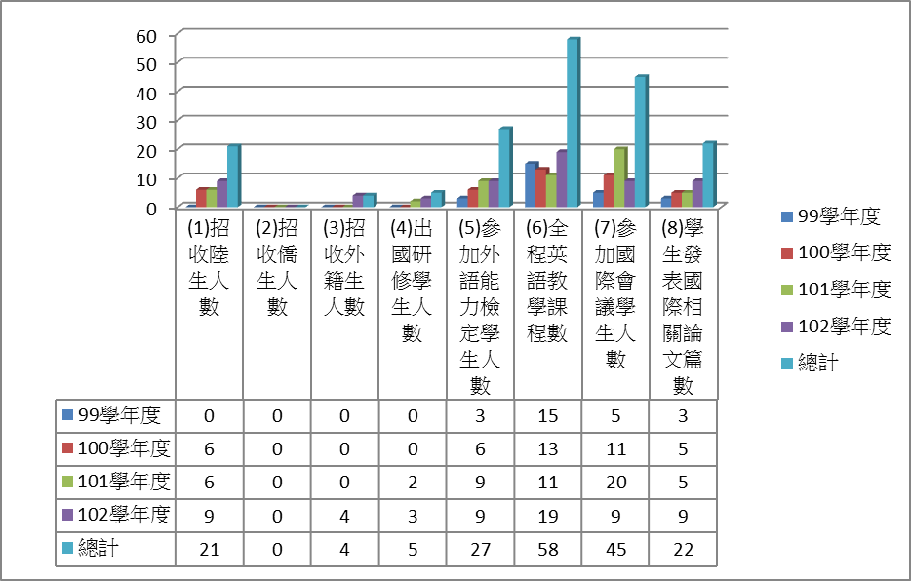
附件10
2-5-2學院在研究方面推動國際化發展之成效
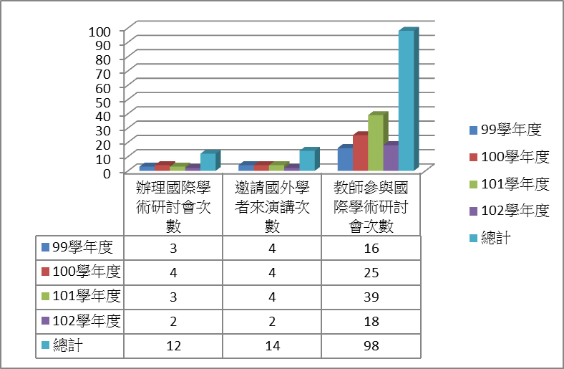
2-5-3學院在服務方面推動國際化發展之成效
本院自101學年度下學期起，配合學校政策，更積極地輔導並定期（每學期或每年）追踪各系所的國際化作法與成效。例如：101學年度第2學期、102學年度，本院對院內各單位自評執行「國際化」成效追踪的結果如下：
附件11
- 海洋法律研究所
學年度  關鍵績效指標 | 1012學年度  執行進度(預定/實際) | 102學年度  執行進度(預定/實際)
師生參與國際學術研討會 | 落後(5人次/2人次)
招收外籍學生 | 落後(1人/0人) | 符合(1人/1人)
招收僑生學生 | 落後(1人/0人) | 落後(1人/0人)
國外、大陸學生來校研修 | 落後(2人/0人) | 超越(1人/3人)
報考英檢人數 |  | 符合(2人/2人)
- 應用經濟研究所
學年度  關鍵績效指標 | 1012學年度  執行進度(預定/實際) | 102學年度  執行進度(預定/實際)
師生參與國際學術研討會 | 超越(1人次/2人次)
外國學者到校客座教學 | 落後(1人/0人)
英語教學之專業科目數 | 超越(1人/2人)
外國學者專家來訪數 | 超越(1人/2人)
招收外籍學生 | 落後(1人/0人) | 符合(1人/1人)
招收僑生學生 |  | 落後(1人/0人)
國外、大陸地區學生來校研修 |  | 符合(1人/1人)
國際合作計畫 |  | 超越(0件/1件)
與國外學者共同發表國際期刊 |  | 落後(3篇/2篇)
學生出國遊學、交流、訪問人數 |  | 超越(0件/1人)
報考英檢人數 |  | 超越(2人/3人)
通過英檢人數 |  | 超越(1人/3人)
- 教育研究所暨師資培育中心
學年度  關鍵績效指標 | 1012學年度  執行進度(預定/實際) | 102學年度  執行進度(預定/實際)
研究生通過英語能力檢定人數 | 落後(1人/0人) | 符合(1人/1人)
招收外國籍學生就讀 | 落後(1人/0人) | 超越(0人/2人)
招收僑生學生 | 落後(1人/0人)
選送學生赴國外研修 | 落後(1人/0人) | 符合(1人/1人)
國外、大陸地區學生來校研修 | 落後(1人/0人)
- 海洋文化研究所
學年度  關鍵績效指標 | 1012學年度  執行進度(預定/實際) | 102學年度  執行進度(預定/實際)
師生參與國際學術研討會 | 超越(3人次/8人次)
國外、大陸地區學生來校研修 | 符合(1人/1人) | 超越(2人/4人)
選送學生赴國外研修 |  | 符合(1人/1人)
學生出國遊學、交流、訪問人數 |  | 超越(1人/3人)
- 應用英語研究所
學年度  關鍵績效指標 | 1012學年度  執行進度(預定/實際) | 102學年度  執行進度(預定/實際)
提升論文發表量(國際期刊) | 超越(2篇/4篇)
招收外籍學生 | 落後(1人/0人) | 符合(1人/1人)
招收僑生學生 | 落後(1人/0人) | 落後(1人/0人)
國外、大陸地區學生來校研修 | 符合(1人/1人) | 符合(1人/1人)
增開英語聽講相關課程 | 符合(6班/6班)
報考英檢人數 |  | 超越(1人/6人)
通過英檢人數 |  | 超越(1人/6人)

2-5-3學院在服務方面推動國際化發展之成效
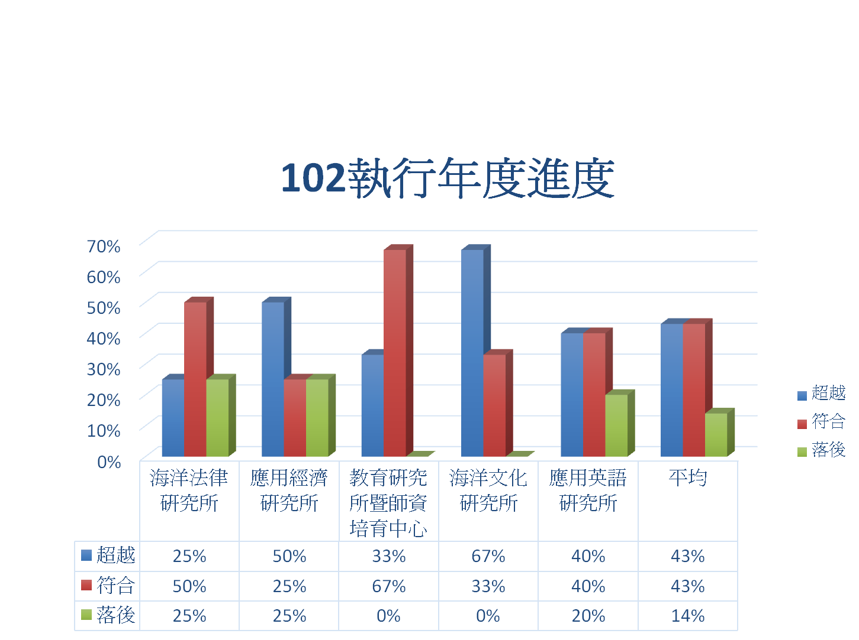

附件9
2-1 專、兼任教師之數量與學術專長，符合系所、學位學程及在職專班教育目標及滿足學生學習需求之情形為何？
本所目前共5位專任教師，3位合聘教師及3位兼任教師，均為國內外經濟相關博士，除具經濟理論與數量方法的學術素養，專長領域符合本所教育目標：「培養高級應用經濟研究人才；培育海洋經濟與管理決策人才」，除可培養學生具備海洋經濟與應用經濟之知識與研究才能，亦滿足學生立即就業、從事公職或私人企業服務或繼續深造需求。為提昇教學與師資質量，本所每年邀請國際間著名海洋和漁業經濟學者至本所進行一學期的教學與研究，使本所師生可與國際學者有長期交流的機會。

4-7 教師參與國際性學術交流活動之情形為何？
本所各位老師之研究與參與均相當國際化與專業化，且與海洋經濟高度相關，在教師國際發表部分，96-100學年度教師參與國際研討會並發表論文等計21次，而100年1月至102年2月共15次。邀請外國學者部分，96-100學年度本所邀請國外學者交流及蒞校參訪人次計7人次。在主辦國內及國際學術研討會部分，96-100學年度本所共主辦一場次國際學術研討會，參與主辦實證經濟研討會、應用經濟研討會每年各一場次；2012年與本校海資所合辦兩岸永續島嶼論壇、103年5月23日與宜蘭大學應用經濟與管理學系合辦2014東亞經濟與管理研討會，103年7月4日與本校海資所合辦兩岸永續島嶼論壇等等，本所張瑀倢同學口頭發表第二名。
江教授103年3月受國合會邀請擔任巴拉圭淡水白鯧養殖計畫評估任務專家，103年3月受國合會邀請擔任「瓜地馬拉ADINOR產銷班吳郭魚產銷與加工計畫」事實調查任務專家，101年應邀擔任國際漁業經濟暨貿易學會，2012年受邀擔任坦尚尼亞年會科學委員會委員等有關國際性學術交流活動。
為了加強本所師資專業表現，本所延續自92學年度以來的制度，與各頂尖大學與中研院合聘教授，以及定期邀請國外知名大學客座教授並授課與演講提高與帶領本所教師專業表現。如下所述：
1. 與中研院經濟所合聘教授2人：張靜貞研究員、詹維玲副研究員。
2. 邀請加拿大紐芬蘭大學經濟系曹有盛教授每年至本所客座1學期。
3. 邀請國內外知名學者專家，擔任本所通訊學術顧問，共5名。
4. 本校或各單位研究人員擔任本所研究生之共同指導教授。(佐證資料IV-2)

教師指導研究生人數情形
教師姓名 | 99學年度 | 100學年度 | 101學年度 | 102學年度
江福松  (1001,2休假) | 研2 林妏怡 |  | 研1 傅昱傑
孫金華  (1001離職) | 研1 邱榮信
張靜貞  (中研院合聘) | 研2 伍峵志
詹維玲  (中研院合聘) |  | 研1 林佩瑩 | 研2 林佩瑩
詹滿色 | 研2 林家逸  ➢ 蘇峰本  ➢ 游舜雯  ➢ 李文揚  (與劉祥熹共同)  研1 張宜卿  ➢ 李明翰 | 研2 李明翰  ➢ 張宜卿  ➢ 邱榮信  研1 姜智宸  ➢ 洪偉峰  ➢ 李政豪  ➢ 古靖甜 | 研2 姜智宸  ➢ 洪偉峰  ➢ 李政豪  ➢ 古靖甜  研1 曾彥蓉  劉祐任  李錦瑞 | 研2 曾彥蓉  劉祐任  李錦瑞  研1 鄭心惠
黃幼宜 | 研2 柳怡安  ➢ 王聖棋  ➢ 羅詩涵  ➢ 黃銘郁  (與劉祥熹共同)  研1 李品萱  ➢ 黃珈怡 | 研2 李品萱  ➢ 黃珈怡  研1 陳正平  ➢ 龐秀芬  ➢ 柯冠宇  ➢ 梅任忠 | 研2 陳正平  ➢ 龐秀芬  ➢ 柯冠宇  研1 李冠龍  劉士豪  鄭廷勛 | 研2 李冠龍  劉士豪  鄭廷勛  研1 葉育華  (1022)  陳俊達
李篤華 | 研2 邱齡慧  研1 吳秋鳳  ➢ 王昶仁 | 研2 吳秋鳳  ➢ 王昶仁  研1 張瑀倢  ➢ 陳韻之  李冠龍  (提早入學) | 研2 張瑀倢  ➢ 陳韻之  研1 林昱辰  劉芸彤  賴旻梅 | 研2 林昱辰  劉芸彤  研1 賴旻梅  葉育華  (1021)
張景福  (1011到職) |  |  | 研2 梅任忠  研1 謝品蓉  郭毅驊  (提早入學) | 研2 謝品蓉  研1 郭毅驊  江憶萍

